Отчёт по лабораторной работе 6

Архитектура компьютеров и операционные системы”

Дрожжанова А.Д. НБИбд-01-23

Содержание

# 1 Цель работы

Целью работы является освоение арифметических инструкций языка ассемблера NASM.

# 2 Задание

1. Изучить синтаксис арифметических операций в ассемблере
2. Разобрать примеры программ
3. Выполнить самостоятельное задание

# 3 Теоретическое введение

В ассемблере можно выделить следующие базовые операции:

* Схема команды целочисленного сложения add (от англ. addition - добавление) выполняет сложение двух операндов и записывает результат по адресу первого операнда.
* Команда целочисленного вычитания sub (от англ. subtraction – вычитание) работает аналогично команде add.
* Существуют специальные команды: inc (от англ. increment) и dec (от англ. decrement), которые увеличивают и уменьшают на 1 свой операнд.
* Умножение и деление, в отличии от сложения и вычитания, для знаковых и беззнаковых чисел производиться по-разному, поэтому существуют различные команды. Для беззнакового умножения используется команда mul (от англ. multiply – умножение), для знакового умножения используется команда imul.
* Для деления, как и для умножения, существует 2 команды div (от англ. divide - деление) и idiv

# 4 Выполнение лабораторной работы

## 4.1 Символьные и численные данные в NASM

Создаю каталог для программам лабораторной работы № 6, перехожу в него и создаю файл lab6-1.asm.

Рассмотрим примеры программ вывода символьных и численных значений. Программы будут выводить значения, записанные в регистр eax.

В данной программе в регистр eax записывается символ 6 (mov eax,‘6’), в регистр ebx символ 4 (mov ebx,‘4’). Далее к значению в регистре eax прибавляем значение регистра ebx (add eax,ebx, результат сложения запишется в регистр eax). Далее выводим результат. (рис. [1]) (рис. [2])

Так как для работы функции sprintLF в регистр eax должен быть записан адрес, необходимо использовать дополнительную переменную. Для этого запишем значение регистра eax в переменную buf1 (mov [buf1],eax), а затем запишем адрес переменной buf1 в регистр eax (mov eax,buf1) и вызовем функцию sprintLF.

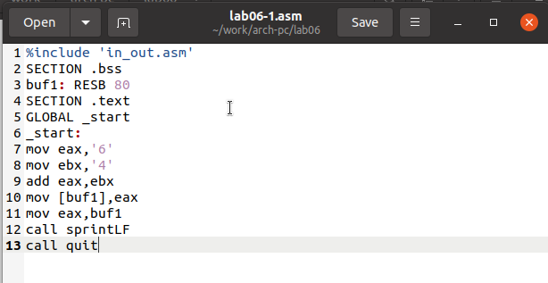

Figure 1: Программа lab6-1.asm

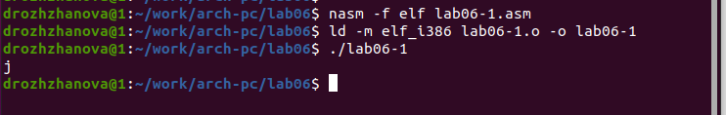

Figure 2: Запуск программы lab6-1.asm

В данном случае при выводе значения регистра eax мы ожидаем увидеть число 10. Однако результатом будет символ j. Это происходит потому, что код символа 6 равен 00110110 в двоичном представлении (или 54 в десятичном представлении), а код символа 4 – 00110100 (52). Команда add eax,ebx запишет в регистр eax сумму кодов – 01101010 (106), что в свою очередь является кодом символа j.

Далее изменяю текст программы и вместо символов, запишем в регистры числа. (рис. [3]) (рис. [4])

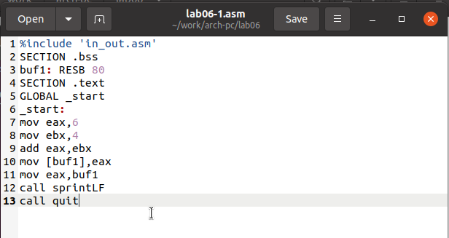

Figure 3: Программа lab6-1.asm

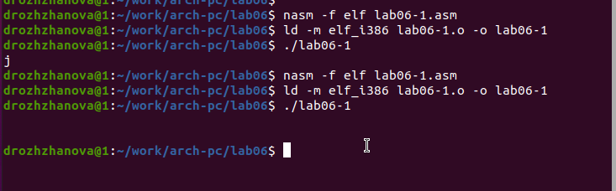

Figure 4: Запуск программы lab6-1.asm

Как и в предыдущем случае при исполнении программы мы не получим число 10. В данном случае выводится символ с кодом 10. Это символ конца строки (возврат каретки). В консоле он не отображается, но добавляет пустую строку.

Как отмечалось выше, для работы с числами в файле in_out.asm реализованы подпрограммы для преобразования ASCII символов в числа и обратно. Преобразую текст программы с использованием этих функций. (рис. [5]) (рис. [6])

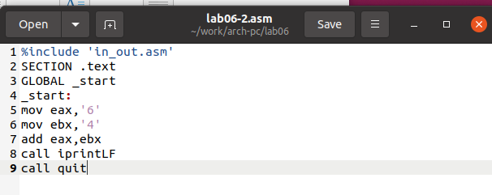

Figure 5: Программа lab6-2.asm

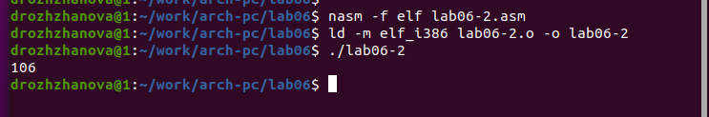

Figure 6: Запуск программы lab6-2.asm

В результате работы программы мы получим число 106. В данном случае, как и в первом, команда add складывает коды символов ‘6’ и ‘4’ (54+52=106). Однако, в отличии от прошлой программы, функция iprintLF позволяет вывести число, а не символ, кодом которого является это число.

Аналогично предыдущему примеру изменим символы на числа. (рис. [7]) (рис. [8])

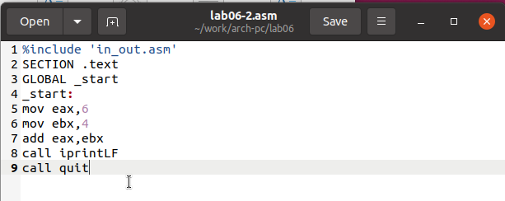

Figure 7: Программа lab6-2.asm

Функция iprintLF позволяет вывести число и операндами были числа (а не коды символов). Поэтому получаем число 10.

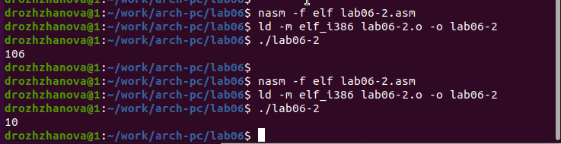

Figure 8: Запуск программы lab6-2.asm

Заменила функцию iprintLF на iprint. Создала исполняемый файл и запустила его. Вывод отличается тем, что нет переноса строки. (рис. [9])

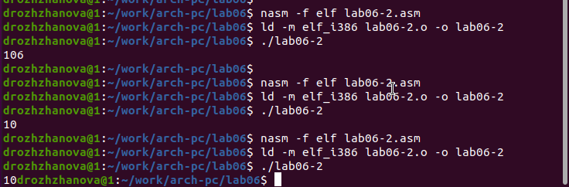

Figure 9: Запуск программы lab6-2.asm

## 4.2 Выполнение арифметических операций в NASM

В качестве примера выполнения арифметических операций в NASM приведем программу вычисления арифметического выражения $f\left(x\right)=\left(5*2+3\right)/3$. (рис. [10]) (рис. [11])

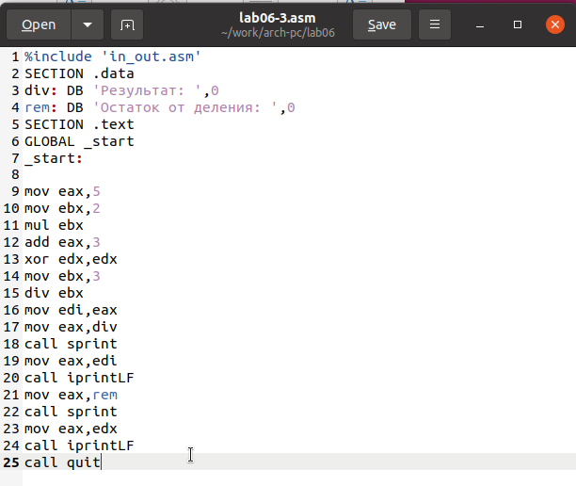

Figure 10: Программа lab6-3.asm

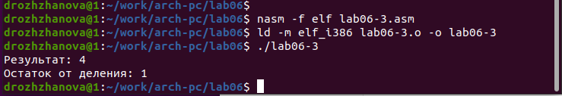

Figure 11: Запуск программы lab6-3.asm

Изменила текст программы для вычисления выражения $f\left(x\right)=\left(4*6+2\right)/5$. Создала исполняемый файл и проверила его работу. (рис. [12]) (рис. [13])

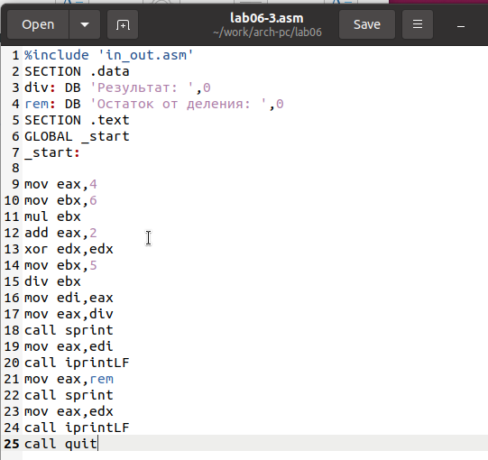

Figure 12: Программа lab6-3.asm

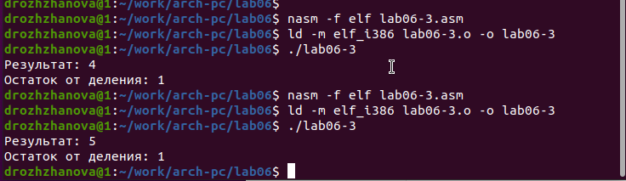

Figure 13: Запуск программы lab6-3.asm

В качестве другого примера рассмотрим программу вычисления варианта задания по номеру студенческого билета. (рис. [14]) (рис. [15])

В данном случае число, над которым необходимо проводить арифметические операции, вводится с клавиатуры. Как отмечалось выше ввод с клавиатуры осуществляется в символьном виде и для корректной работы арифметических операций в NASM символы необходимо преобразовать в числа. Для этого может быть использована функция atoi из файла in_out.asm.

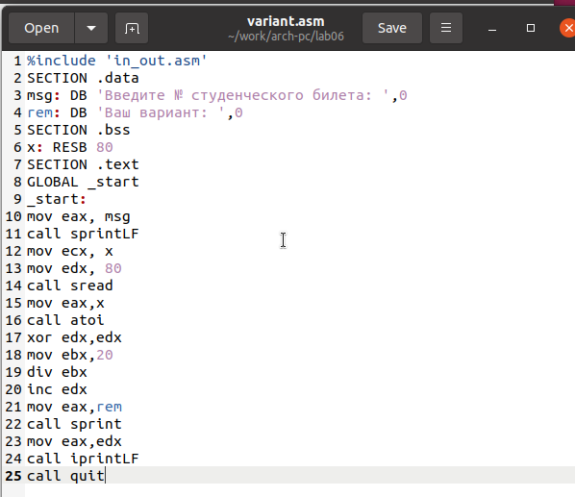

Figure 14: Программа variant.asm

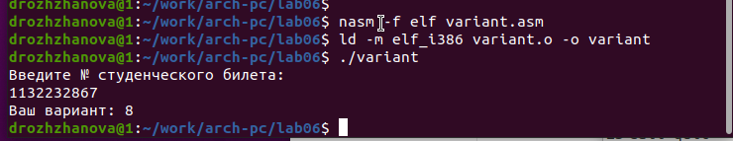

Figure 15: Запуск программы variant.asm

## 4.3 Ответы на вопросы

1. Какие строки листинга отвечают за вывод на экран сообщения ‘Ваш вариант:’?

* Инструкция “mov eax, rem” перекладывает значение переменной с фразой ‘Ваш вариант:’ в регистр eax.
* Инструкция “call sprint” вызывает подпрограмму для вывода строки.

1. Для чего используется следующие инструкции?

* Инструкция “mov ecx, x” используется для перемещения значения переменной x в регистр ecx.
* Инструкция “mov edx, 80” используется для перемещения значения 80 в регистр edx.
* Инструкция “call sread” вызывает подпрограмму для считывания значения студенческого билета из консоли

1. Для чего используется инструкция “call atoi”?

* Инструкция “call atoi” используется для преобразования введенных символов в числовой формат.

1. Какие строки листинга отвечают за вычисления варианта?

* Инструкция “xor edx, edx” обнуляет регистр edx.
* Инструкция “mov ebx, 20” записывает значение 20 в регистр ebx.
* Инструкция “div ebx” выполняет деление номера студенческого билета на 20.
* Инструкция “inc edx” увеличивает значение регистра edx на 1.

Здесь происходит деление номера студ билета на 20. В регистре edx хранится остаток, к нему прибавляется 1.

1. В какой регистр записывается остаток от деления при выполнении инструкции “div ebx”?

* Остаток от деления записывается в регистр edx.

1. Для чего используется инструкция “inc edx”?

* Инструкция “inc edx” используется для увеличения значения в регистре edx на 1, согласно формуле вычисления варианта.

1. Какие строки листинга отвечают за вывод на экран результата вычислений?

* Инструкция “mov eax, edx” перекладывает результат вычислений в регистр eax.
* Инструкция “call iprintLF” вызывает подпрограмму для вывода значения на экран.

## 4.4 Выполнение заданий для самостоятельной работы.

Написать программу вычисления выражения y = f(x). Программа должна выводить выражение для вычисления, выводить запрос на ввод значения x, вычислять заданное выражение в зависимости от введенного x, выводить результат вычислений. Вид функции f(x) выбрать из таблицы 6.3 вариантов заданий в соответствии с номером полученным при выполнении лабораторной работы. Создайте исполняемый файл и проверьте его работу для значений x1 и x2 из 6.3. (рис. [16]) (рис. [17])

Получили вариант 8 - $\left(11+x\right)*2−6$ для $x=1,x=9$

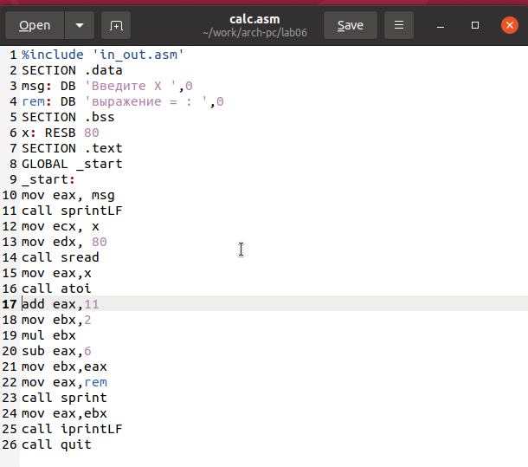

Figure 16: Программа calc.asm

При $x=1$ получается 18.

При $x=4$ получается 34.

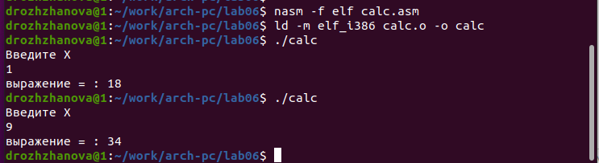

Figure 17: Запуск программы calc.asm

Программа считает верно.

# 5 Выводы

Изучили работу с арифметическими операциями.